Министерство науки и высшего образования Российской̆ Федерации
Федеральное Государственное бюджетное образовательное учреждение высшего образования
«САНКТ-ПЕТЕРБУРГСКИЙ ГОСУДАРСТВЕННЫЙ УНИВЕРСИТЕТ ПРОМЫШЛЕННЫХ ТЕХНОЛОГИЙ И ДИЗАЙНА»
Кафедра экономики и финансов
Проект по дисциплине «Маркетинг инноваций»
на тему:
«Разработка инновационного продукта»

Выполнили:
Студенты группы 4-ЭДП-20
Городкова Диана
Кеворкова Ангелина
Титова Анастасия

Направление 38.03.02 Менеджмент
Проверила:
К.т.н., доцент, Куликова О.М.
________________/Подпись/

Санкт-Петербург
2023

СОДЕРЖАНИЕ

Введение 3
1 Формирование идей и отбор идей 5
2 Описание инновационного продукта 9
3 Разработка товарного знака цветовые и графические особенности 13
4 Разработка упаковки 14
5 Ценообразование инновационного продукта 15
6 Дистрибуция инноваций 17
7 Реклама инновационного продукта 18
8 Окупаемость и оценка эффективности инновационного проекта 20
Заключение 22

ВВЕДЕНИЕ
В современном мире разработка и реализация инновационных продуктов играют ключевую роль в развитии бизнеса и общества. Без внедрения инноваций у компаний не будет возможности для развития и прогресса. Инновации позволяют компаниям выходить на новые рынки, улучшать свои продукты и услуги, увеличивать конкурентоспособность и эффективность бизнес-процессов.
Актуальность данной работы обусловлена активным развитием инновационной деятельности в современном мире. Разработка и внедрение инновационных продуктов – это ключевой аспект конкурентоспособности компаний на рынке. Постоянные изменения потребностей потребителей, развитие новых технологий и появление новых рыночных игроков требует от компаний постоянного поиска новых решений и разработок. Данный аспект имеет значение не только для компаний, но и для общества в целом, так как без разработки новых систем для выведения новых продуктов на рынок, спрос исчерпает себя.
Объект исследования – инновационный продукт - "зеркало-стилист".
Предмет исследования – комплекс маркетинга для инновационных товаров.
Целью проектной работы является разработка и реализация инновационного продукта.
Данная цель предполагает решение следующих задач:
1. генерация идей;
2. отбор идеи и описание характеристик инновационного продукта;
3. разработка логотипа и упаковки инновационного продукта;
4. выбор метода и стратегии ценообразования для инновационного продукта;
5. определение каналов распределения;
6. реклама инновационного товара;
7. оценка эффективности и окупаемости инновационного проекта;
В качестве методов исследования в работе выступают общенаучные методы, такие как: метод анализа и синтеза, обобщения и абстрагирования, индукции и дедукции, аналогии и др.
В результате проведенного исследования было разработано инновационное «зеркало-стилист», которое представляет собой устройство, помогающее пользователям создать идеальный образ, экспериментировать с различными стилями, не тратя время и деньги на походы по магазинам. Разработан комплекс маркетинга для инновационного товара и рассчитана окупаемость предложенного проекта.

1 Формирование идей и отбор идей
Первой частью проекта является предложение и обсуждение идей для выбора конкретного предложения. В последствии это предполагает ее описание и описание вариантов ее предоставления на рынок. Описание всех обсуждаемых идей представлено в таблице 1.
Таблица 1 – Описание и отбор существующих идей
Название | Содержание идеи | Критерии отбора
1. Кибер-мороженое | Мороженое, которым можно наслаждаться виртуально, используя специальные очки виртуальной реальности. Оно имеет различные вкусы и текстуры, которые можно настроить по своему вкусу | - Необходимость специального оборудования  - Узкая аудитория потребителей  - Неизвестность потребителей
2. Умный домашний садовник | Устройство помогает автоматизировать процессы ухода за растениями, предоставляет информацию о состоянии растений, что поможет оптимизировать условия для их роста. Также может предлагать рекомендации по уходу за растениями на основе их потребностей | - Ограниченный рынок  - Высокая стоимость  - Сложность использования  - Конкуренция
3. Эко-увлажнитель | Устройство, которое не только увлажняет воздух, но и превращает углекислый газ в кислород с помощью специального коллектора, позволяющего создать более чистую и здоровую атмосферу | - Сложность и высокая стоимость разработки  - Источники вредных веществ  - Сложность в использовании и требования специального обслуживания
4. Зеркало-стилист | Устройство, которое комбинирует функции обычного зеркала и интеллектуальные технологии для предоставления пользователю возможности примерить различные образы без необходимости физической примерки | - Сложность технологической реализации  - Технические сбои и неполадки

Идея №1 «кибер-мороженое» – это инновационный продукт, который сочетает в себе традиционное мороженое и современные технологии. Кибер-мороженое представлено в виде устройства и приложения, которые позволяют пользователю создавать свои собственные вкусы и комбинации мороженого, выбирая добавки и топпинги, а также настраивая их количество и пропорции. Приложение может предлагать новые и уникальные вкусы и текстуры, которые не могут быть достигнуты с помощью традиционного мороженого. Это может включать в себя различные ароматы, цвета, формы и даже эффекты, такие как пузырчатое или газированное мороженое. С помощью специальных очков виртуальной реальности, пользователь погрузится в виртуальное пространство, где он сможет увидеть и ощутить вкус и текстуру кибер-мороженого несмотря на то, что оно фактически отсутствует.
Для производства кибер-мороженого требуется специальное оборудование, которое может быть дорогостоящим и сложным в эксплуатации. Также, кибер-мороженое может заинтересовать только узкую аудиторию, которая интересуется новыми технологиями и готова платить высокую цену за продукт. Потребители могут не понимать, что такое кибер-мороженое и как его употреблять, что может оттолкнуть их от продукта.
Идея №2 – разработка умного домашнего садовника. Это инновационное устройство, которое помогает автоматизировать процессы ухода за растениями, такие как полив, удобрение, контроль за вредителями, контроль освещения. Он особенно полезно для тех, кто не имеет опыта или времени для ухода за растениями. Умный домашний садовник может предоставлять информацию о состоянии растений, такую как уровень влажности почвы, температура и влажность воздуха, что поможет оптимизировать условия для их роста. Также, устройство предлагает рекомендации по уходу за растениями на основе их потребностей. Умный домашний садовник может быть связан с мобильным приложением или платформой умного дома, что позволяет пользователю удаленно контролировать и управлять им.
Умный домашний садовник может быть дорогостоящим, что может отпугнуть потенциальных покупателей. Не все потребители заинтересованы в садоводстве и готовы платить высокую цену за устройство. Также, на рынке уже существуют другие устройства и технологии для садоводства, которые могут быть более популярными и доступным. Умный домашний садовник не сможет заменить полностью человеческий фактор в садоводстве и некоторые задачи все равно придется выполнять вручную.
Идея №3 – разработка эко-увлажнителя имеет следующие особенности и преимущества: устройство способно увлажнять воздух в помещении, что особенно полезно в сухих климатических условиях или в зимний период, когда отопительные системы сушат воздух; эко-увлажнитель оснащен фильтром, который улавливает пыль, пыльцу, бактерии и другие загрязнения в воздухе; устройство имеет специальный коллектор, который позволяет превратить углекислый газ в кислород. Это особенно полезно для закрытых помещений или мало проветриваемых зон; эко-увлажнитель связано с мобильным приложением или платформой умного дома, что позволяет пользователю удаленно контролировать и управлять им.
В некоторых случаях, эко-увлажнители воздуха могут быть источниками вредных веществ, таких как бактерии или плесень, особенно если они неправильно обслуживаются и очищаются. Это может создать риск заболевания для людей, особенно у тех, у кого есть аллергии или респираторные проблемы. Также, такие увлажнители могут быть более сложными в использовании и требовать специального обслуживания. Фильтры и другие компоненты увлажнителя требуют регулярной замены или чистки, чтобы устройство продолжало работать эффективно. Это может быть дополнительной заботой и расходами для пользователя.
Идея №4 – разработка зеркала-стилиста, функциями которого являются: виртуальная примерка – с помощью специального приложения и камеры, зеркало может проецировать изображение пользователю, позволяя ему в режиме реального времени видеть, как будет выглядеть определенный наряд на нем (вещи как из личного гардероба, так и из магазинов); рекомендации и советы – на основе алгоритмов анализа данных, зеркало-стилист может предлагать пользователю рекомендации по образам, учитывая его индивидуальные предпочтения и стиль; сохранение и сравнение – зеркало может сохранять изображения пользователя в различных нарядах, позволяя сравнивать разные варианты и выбирать наиболее подходящий.

2 Описание инновационного продукта
В процессе формирования и отбора идей было принято решение остановиться на идее №4 – разработке зеркала-стилиста. Данное решение было принято на основе того, что это устройство является более оптимальным вариантом с точки зрения полезности для потребителей и реального исполнения.
Зеркало-стилист представляет собой устройство, которое помогает пользователям создать идеальный образ. Оно позволяет экспериментировать с различными стилями дома, не тратя время и деньги на походы по магазинам. Также, зеркало будет актуально для сетевых магазинов и магазинов одежды с большим ассортиментом.
Устройство работает с помощью специальных датчиков и камер, которые сканируют пользователя и анализируют его параметры. Затем, используя алгоритмы и базу данных с различными стилями и моделями одежды и аксессуаров, зеркало определяет наиболее подходящие варианты для пользователя.
Пользователь может взаимодействовать с зеркалом через сенсорный экран. При выборе одежды или аксессуаров пользователь может видеть их виртуальное отображение на себе благодаря технологии дополненной реальности.
На рисунке 1 представлен примерный вариант того, как будет выглядеть «зеркало-стилист».
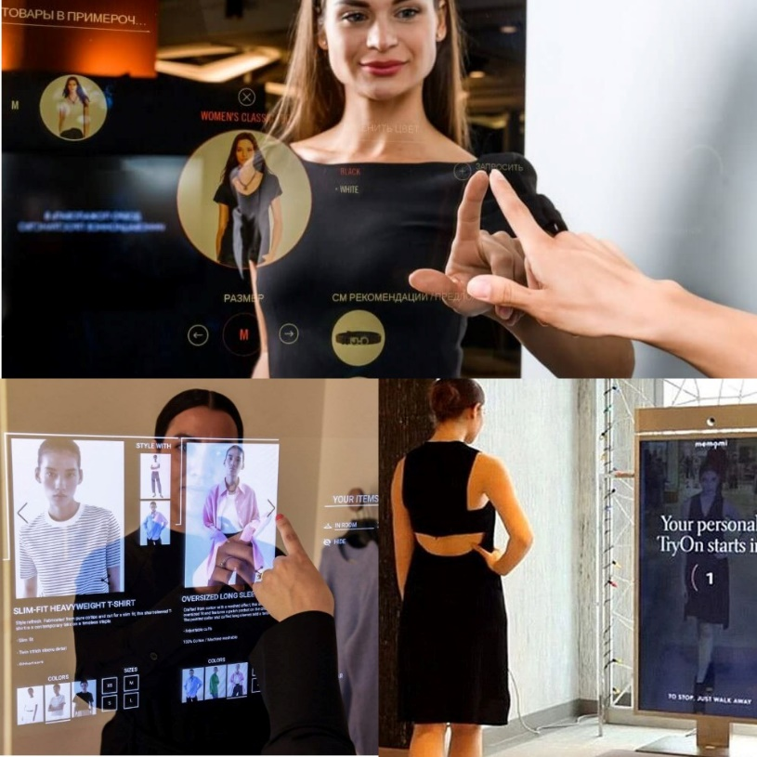
Рисунок 1 – «зеркало-стилист»
Основные функции зеркала-стилиста:
- анализ внешности – специальные сенсоры и камеры в зеркале позволяют считывать информацию о пользователе, проводится анализ формы лица, цвета кожи, глаз, волос и других параметров, чтобы определить наиболее подходящие стили и цвета для него;
- виртуальная примерка – зеркало может проецировать изображение пользователю, позволяя ему в режиме реального времени видеть, как будет выглядеть определенный наряд на нем (вещи как из личного гардероба, так и из магазинов). Чтобы это осуществить, клиенту необходимо скачать специальное приложение на телефон/планшет и загрузить туда фотографии своих вещей или же просканировать их внутри приложения. Так человек сможет комбинировать вещи непосредственно из своего гардероба, увидеть, как определенные предметы одежды будут выглядеть на нем и с легкостью собирать образы на каждый день и на выход, не приобретая дополнительных вещей. Если вдруг человек захочет приобрести новую вещь, то он может найти магазин в базе приложения и померить необходимую вещь на себе, а после примерки, может добавить вещь в корзину и потом заказать её через приложение. На рисунке 2 представлен дизайн мобильного приложения;
- рекомендации и советы – зеркало предлагает различные варианты одежды, основываясь на индивидуальных предпочтениях пользователя и его физических характеристиках. Оно также может предложить сочетания разных предметов одежды и аксессуаров для создания стильного образа;
- сохранение образов – зеркало может сохранять различные образы, созданные пользователем, чтобы они могли их воспроизвести в будущем или поделиться ими с друзьями.
Также, данное зеркало можно настроить под магазины и использовать их в примерочных. Для этого, магазину необходимо скачать приложение и привязать к нему все свои зеркала и загрузить туда ассортимент магазина. Так как датчики зеркала распознают человека и понимают, просканирован человек или нет, то если человек не просканирован, то зеркало буквально за 5 секунд совершит сканирование и с легкостью станет вашим личным стилистом.

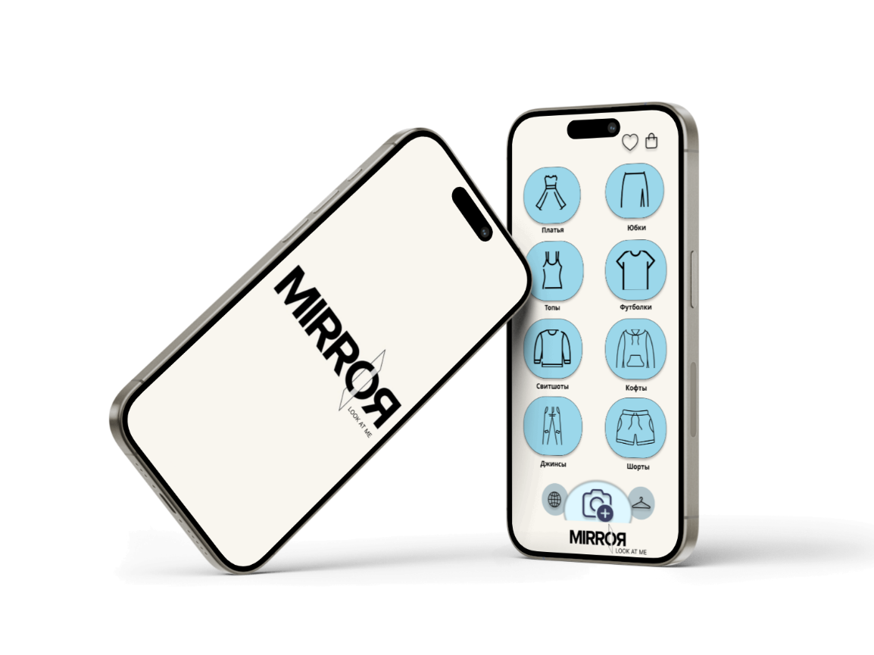
Рисунок 2 – мобильное приложение «MIRROЯ»
Умное зеркало стилист может помочь устранить несколько типичных "болей" для людей и модной индустрии бизнеса:
Для людей:
- несовместимость одежды – зеркало-стилист может помочь людям выбрать наряд, показав, как разные предметы одежды сочетаются между собой;
- проблемы с выбором – зеркало-стилист может предложить альтернативные варианты стиля или комплектации, вдохновляя на новые сочетания;
- время – благодаря быстрому подбору образов, с помощью зеркала и его приложения, люди больше не будут тратить много времени в поисках «той самой» вещи.
Для магазинов:
- увеличение продаж – зеркало-стилист может стимулировать увеличение продаж, предлагая дополнительные товары и аксессуары, которые дополняют выбранный наряд;
- улучшение опыта покупателей – зеркало-стилист создает уникальный и интерактивный опыт для клиентов, что может привлечь больше посетителей в магазин.

3 Разработка товарного знака цветовые и графические особенности
Центральным элементом логотипа является название «MIRROЯ» (рис.3).
Рисунок 3 – логотип «MIRROЯ. look at me»
С английского слово «mirror» переводится как «зеркало». Никаких сложностей в названии, главное – восприятие. Буква «R» отражается в зеркале и становится русской буквой «Я». Мы подразумеваем под этим отражение себя – для выбора одежды и создания образов на каждый день.
Надписью «look at me» мы как бы призываем пользователей «Посмотри на меня», подчеркивая, что благодаря нашему устройству пользователи научились создавать стильные образы и интересно сочетать одежду.
Для логотипа мы выбрали черный и белый цвета.
Логотипы, выполненные в черно-белом цвете, имеют ряд положительных особенностей:
- минимализм;
- ненавязчивость – черно-белый логотип компании не создаёт дополнительный графический (информационный) шум;
- ассоциация с товарами или услугами категории «люкс» – крупные бренды, услуги которых направлены на людей высокого материального положения, чаще других используют сдержанные тона в логотипах. Это придает компании солидный вид и хорошую репутацию.

4 Разработка упаковки
Упаковка для зеркала должна быть прочной, защищать зеркало от повреждений во время транспортировки и хранения, а также представлять продукт в наилучшем свете. Наша упаковка будет изготовлена из прочного картона, чтобы защитить зеркало от ударов и повреждений. Внутри коробки будут уплотнители и элементы для дополнительной защиты – пузырчатая пленка, углы защиты.
Упаковка для зеркала выполнена в минималистичном дизайне, будет визуально выделяться логотип «MIRROOЯ», с буквой "Я" отраженной в зеркале, так как это ключевой элемент нашей идентичности. Логотип будет размещен на передней стороне упаковки. Упаковка представлена на рисунке 4.
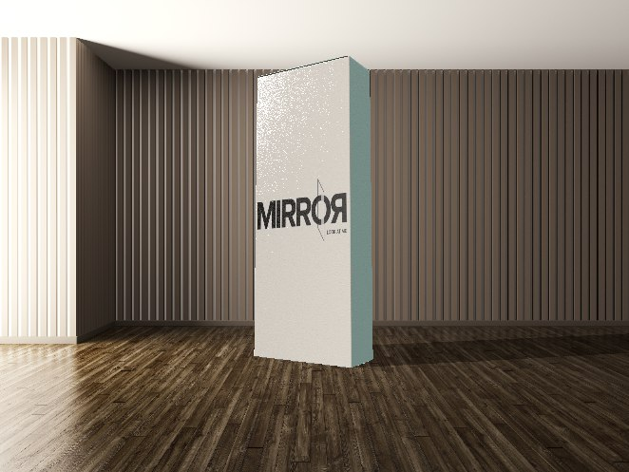
Рисунок 4 – упаковка зеркала «MIRROЯ»

5 Ценообразование инновационного продукта
Для инновационного «зеркала-стилиста» мы выбрали затратный метод ценообразования – определение цен на новую продукцию осуществляется с учетом фактических издержек ее производства и средней нормы прибыли на рынке или в отрасли. Цена устанавливается по формуле 1:
Ц = С + А + Р (С + А), (1)
где С – издержки производства;
А – административные расходы и расходы по реализации;
Р – средняя норма прибыли на рынке или в отрасли.
Главное преимущество затратного метода ценообразования в том, что он не требует дополнительных исследований, все исходные данные доступны и могут быть получены внутри самой организации.
Также, преимущество затратного метода в простоте сбора информации и расчетов. Информация об издержках производства более определена и известна производителю, чем о спросе. Нет необходимости корректировать цену при нестабильном спросе. Метод является надежным, т.к. информация о затратах подтверждается документами бухгалтерии. Есть возможность минимизировать ценовую конкуренцию, если к этому методу определения цен обращаются все фирмы отрасли, то их цены будут схожими.
Так как наш товар – принципиально новый, не имеющий базы сравнения, а покупатели являются новаторами, которые желают обладать новейшим товаров и целевой сегмент нечувствителен к цене – мы выбрали стратегию «снятия сливок». Это стратегия, связанная с кратковременным конъюнктурным завышение цен, маркетинговой целью которой является максимизация прибыли.
Затраты на производство зеркала-стилиста приведены в таблице 2.

Таблица 2 – затраты на производство зеркала-стилиста
Затраты на производство (наименования) | Цена, руб.
На единицу продукции:
Зеркало | 20 000
Крепление на зеркало | 1 000
Упаковка (коробка, защитная бумага, углы) | 1 500
Сенсорный дисплей | 40 000
Датчики движения | 1 500
Датчики приближения | 1 500
Датчики сканирования | 2 000
Процессор | 50 000
Светодиоды | 1 000
Кабель | 500
Пульт | 300
Динамики | 4 000
Камера | 20 000
Гравировка | 300
Итого | 143 600
Общие:
Техническая часть разработки зеркала | 500 000
Разработка голосового помощника | 200 000
Разработка приложения | 400 000
Дизайн приложения | 150 000
Дизайн зеркала | 100 000
Маркетинг | 3 000 000
Итого | 4 350 000
Сотрудники:
Сборщики – 3 человека | 60 000*3=180 000
Технический специалист – 3 человека | 100 000*3= 300 000
Менеджеры по продажам – 3 человека | 35 000*3=105 000
Итого | 585 000

6 Дистрибуция инноваций
Наш целевой рынок – это люди, занимающие высокую должность в организации, предприниматели, медийные личности. Пол – преимущественно женский, средний возраст от 18 до 45. Ежемесячный доход – выше среднего.
Также, сбыт продукции будет происходить на B2B рынке. Будет производиться поставка зеркал в масс-маркеты, бутики, шоурумы и локальные магазины одежды.
Полноценный продукт состоит из двух составляющих. Первая составляющая – это мобильное приложение, в котором можно сохранить существующие образы, а также подобрать новые. Приложение устанавливает наш технический специалист. само зеркало, которое помогает пользователям создать идеальный образ. Вторая составляющая – это само зеркало с сенсорными датчиками и пультом управления. Поставщики материалов взаимодействуют с нами напрямую, а наши сборщики и специалисты собирают все материалы в полноценный продукт. Затем, мы поставляем наш продукт напрямую потребителю через онлайн-продажи.
Исходя из этого, можно сделать вывод, что канал распределения является прямым, нулевого уровня. Схема реализации представлена на рисунке 5. Сбыт продукта будет реализовываться на рынках B2C и B2B.
Рисунок 5 – схема реализации «MIRROЯ» для B2C и B2B рынков

7 Реклама инновационного продукта
Реклама нашего инновационного продукта предоставляется на рынках B2B и B2C.
Для начального продвижения была выбрана нативная реклама, чтобы познакомить людей с зеркалом-стилистом и показать, как работают технологии инновационного продуката. Все начальные действия по продвижению направлены не только на ознакомление нашей целевой адуитории, а на обеспечение всеобщего ознакомления людей с инновационным зеркалом-стилистом.
Для распространения рекламы на рынке B2C, было решено взять такую идею, как: поставить в самых крупных торговых центрах городов-миллионников (Санкт-Петербург, Москва, Екатеринбург, Новосибирск, Казань, Нижний Новгород) по одному инновационному зеркалу-стилисту на первом этаже (так как это является самым проходным местом). Прохожий человек, посмотрев в зеркало, сможет увидеть на себе произвольный подбор, например, аксессуаров (шапка, шарф) или вещей (рубашка, куртка). Пример оформления представлен на рисунке 6.
Рисунок 6 – реклама инновационного зеркала-стилиста
«MIRROЯ» стремится к сотрудничеству с престижными брендами и магазинами, которые имеют прозрачные витрины на первом этаже в популярных местах, чтобы установить зеркала «MIRROЯ» с эмблемой внизу на их витрине. В зеркала будет встроена небольшая часть каталога бренда, с которым «MIRROЯ» сотрудничает, позволяя прохожим увидеть себя в отражении в одежде/аксессуарах из новых коллекций магазина. Будет представлена возможность сфотографировать себя и разместить фотографию в социальных сетях, что приведет к дополнительной рекламе как самого бренда, с которым мы сотрудничаем, так и зеркал «MIRROЯ».
Зеркала также будут установлены в таких крупных магазинах Москвы и Санкт-Петербурга, как ЦУМ и ДЛТ. Здесь нашей целевой аудиторией будут являться покупатели с высоким достатком, готовые платить за новейшие технологии, за удобство и экономию времени при выборе одежды, а также за эксклюзивность продукции. Вокруг зеркал будет размещен стенд с QR-кодом, который позволяет получить подробную информацию о функциональности зеркала и заказать индивидуальную настройку под собственный гардероб и предпочтения.
Также, планируется использовать рекламу через инфлюенсеров с активной женской аудиторией, заинтересованной в моде и красоте:
- @karina_nigay
- @katyaa_golden
- @maricher
- @_mariapark_
- @alexanderrogov

8 Окупаемость и оценка эффективности инновационного проекта
В основе оценки эффективности проекта лежит сравнительный анализ объема предлагаемых инвестиций и будущих денежных поступлений.
Методы оценки эффективности проекта подразделяются на две группы, основанные на дисконтированных и учетных оценках. Методами оценки эффективности проекта, основанными на учетных оценках (без дисконтирования), являются период окупаемости (pay back period, PP), коэффициент эффективности инвестиций (average rate of return, ARR). Методы оценки эффективности проекта, основанные на дисконтированных оценках, значительно более точны, так как учитывают различные виды инфляции, изменения процентной ставки, нормы доходности и т.д. К этим показателям относят метод индекса рентабельности (profitability index, PI), чистую стоимость, иначе называемую "чистый дисконтированный доход" (net present value, NPV) и внутреннюю норму доходности (internal rate of return, IRR).
Срок окупаемости по оптимистичному, нейтральному и пессимистичному прогнозируемым вариантам представлен в таблице 3.
Таблица 3 – срок окупаемости проекта, руб.
1-й год
Количество продаж | Оптимистичный - 80 шт. | Нейтральный - 60 шт. | Пессимистичный - 40 шт.
Общие расходы | 4 350 000 | 4 350 000 | 4 350 000
Расходы на единицу продукции | 11 488 000 | 8 616 000 | 5 744 000
Постоянные расходы | 8 020 000 | 8 020 000 | 8 020 000
Доход в год | 32 000 000 | 24 000 000 | 16 000 000
Чистая прибыль | 8 142 000 | 3 014 000 | - 2 114 000
2-й год
Количество продаж | Оптимистичный - 80 шт. | Нейтральный - 60 шт. | Пессимистичный - 40 шт.
Расходы на единицу продукции | 11 488 000 | 8 616 000 | 5 744 000
Постоянные расходы | 8 020 000 | 8 020 000 | 8 020 000
Доход в год | 28 000 000 | 21 000 000 | 14 000 000
Чистая прибыль | 8 492 000 | 4 364 000 | 236 000

Окончание таблицы 3
3-й год
Количество продаж | Оптимистичный - 80 шт. | Нейтральный - 60 шт. | Пессимистичный - 40 шт.
Расходы на единицу продукции | 11 488 000 | 8 616 000 | 5 744 000
Постоянные расходы | 8 020 000 | 8 020 000 | 8 020 000
Доход в год | 28 000 000 | 21 000 000 | 14 000 000
Чистая прибыль | 8 492 000 | 4 364 000 | -236 000
Из таблицы 3 можно сделать вывод, что:
- если реализация продукта по оптимистичному прогнозу составляет 80 шт/год., то окупаемость проекта наступает в первом году продаж, а чистая прибыль в первый год равна 8 142 000 рублей;
- если реализация продукта по нейтральному прогнозу составляет 60 шт/год., то окупаемость проекта наступает в первом году продаж, а чистая прибыль в первый год равна 3 014 000рублей;
- если реализация продукта по пессимистичному прогнозу составляет 40 шт/год, то окупаемость проекта наступает в 3-м году, а чистая прибыль в 3-м году равна 236 000 руб.

ЗАКЛЮЧЕНИЕ
В качестве разработки инновационного продукта было выбрано и представлено инновационное «зеркало-стилист», которое представляет собой устройство, которое помогает пользователям создать идеальный образ. Оно позволяет экспериментировать с различными стилями дома, не тратя время и деньги на походы по магазинам.
Были определены функции зеркала-стилиста:
- виртуальная примерка – с помощью специального приложения и камеры, зеркало может проецировать изображение пользователю, позволяя ему в режиме реального времени видеть, как будет выглядеть определенный наряд на нем;
- рекомендации и советы – на основе алгоритмов анализа данных, зеркало-стилист может предлагать пользователю рекомендации по образам, учитывая его индивидуальные предпочтения и стиль;
- сохранение и сравнение – зеркало может сохранять изображения пользователя в различных нарядах, позволяя сравнивать разные варианты и выбирать наиболее подходящий.
Был разработан логотип, центральным элементом которого является название «MIRROЯ». Для логотипа выбраны черный и белый цвета, указывающие на минимализм, ненавязчивость и ассоциирующие покупателя с товарами «люкс».
Была разработана упаковка, которая будет выполнена в минималистичном дизайне и изготовлена из прочного картона, чтобы защитить зеркало от ударов и повреждений.
Было рассмотрено ценообразование инновационного продукта, для зеркала-стилиста выбран затратный метод и стратегия «снятия сливок».
Была разработана реклама инновационного продукта, которая предоставляется на рынках B2B и B2C.
Был рассчитан срок окупаемости: по оптимистичному и нейтральному прогнозу окупаемость наступает в первом году продаж.
Таким образом, можно сделать вывод, что в ходе написания проекта были выполнены все поставленные задачи и достигнута цель данной работы.

